Неожиданный сюрприз
Старинный особняк купцов Чистовых, в котором располагаются учебные кабинеты Мышкинского политехнического колледжа, преподнёс хозяевам неожиданный сюрприз. При подготовке к косметическому ремонту в кабинете № 6 в одной из стен была обнаружена заложенная кирпичом сквозная дверь. Очертания двери заметила мастер п/о Н.В.Блохина.
-Я подумала :надо же, как интересно!- говорит она. –А вдруг в стене спрятан клад прежних владельцев? Эта дверь непременно должна выходить на лестничную площадку второго этажа.
Так и оказалось. Мастера- строители разобрали кирпичную кладку, затем сняли доски, а под ними обнаружили дверь. Скорее всего, была она здесь поставлена и замурована после революции, когда в особняке располагались различные организации. Мастера Т.Н. Шувалова и Т. В. Земских считают, что это- не родная дверь, уж очень она отличается от всех остальных по внешнему виду. И всё- таки эта находка немалой ценности. Очень тяжёлая, похожа на дубовую. Покрашена несколько раз, самый первый слой просматривается очень хорошо: светло- бежевый.
Клада за дверью, конечно же, не нашли, зато под мешковиной, которой была она заклеена, увидели обрывки старых газет. На одном прочитали дату: 1938 год, на втором заголовок- «Известия», на третьем- объявление о наборе в техникум, который в те годы находился в этом здании. Все остальные обрывки будут тщательно очищены от грязи, и станут первыми экспонатами музея Мышкинского политехнического колледжа.
- Я воспринимаю находку как самое настоящее чудо!- говорит директор Татьяна Алексеевна Кошелева.- И верю, что этот особняк принесёт нам ещё не один сюрприз!
Автор- Елена Балашова.
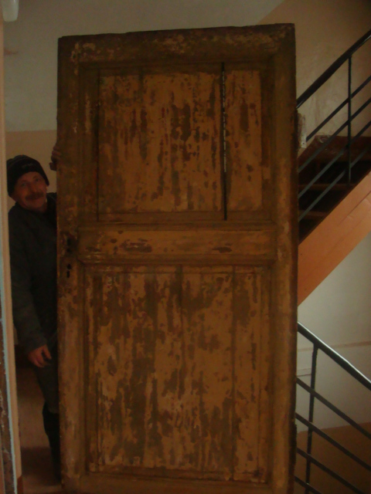
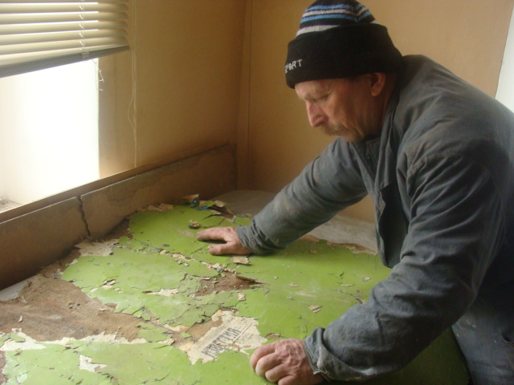
6.03.2017г.

